**PENGARUH MEDIA SOSIAL TERHADAP PEMBENTUKAN KARAKTER SISWA**

**KELAS VIII DI SMP YAYASAN GEMA BUKIT BARISAN KECAMATAN TANJUNG MORAWA**

# SKRIPSI

**oleh**

**RURI MAYDANI NPM 231314023**



**PROGRAM STUDI**

**PENDIDIKAN PANCASILA DAN KEWARGANEGARAAN FAKULTAS KEGURUAN DAN ILMU PENDIDIKAN UNIVERSITAS MUSLIM NUSANTARA AL WASHLIYAH MEDAN**

**2024**

i

**FAKULTAS KEGURUAN DAN ILMU PENDIDIKAN UNIVERSITAS MUSLIM NUSANTARA AL WASHLIYAH**

# TANDA PERSETUJUAN SKRIPSI

NAMA : Ruri Maydani

NPM 231314023

PROGRAM STUDI : Pendidikan Pancasila Dan Kewarganegaraan JENJANG PENDIDIKAN : Strata Satu (S-1)

JUDUL : Pengaruh Media Sosial Terhadap Pembentukan Karakter Siswa Kelas VIII di SMP Yayasan Gema Bukit Barisan Kecamatan Tanjung Morawa

Disetujui dan disahkan oleh: Pembimbing

**M. Faisal Husna, S.Sos., S.Pd., MH**

NIDN 0114087305

Yudisium :

Diuji Pada Tanggal :

Panitia Ujian

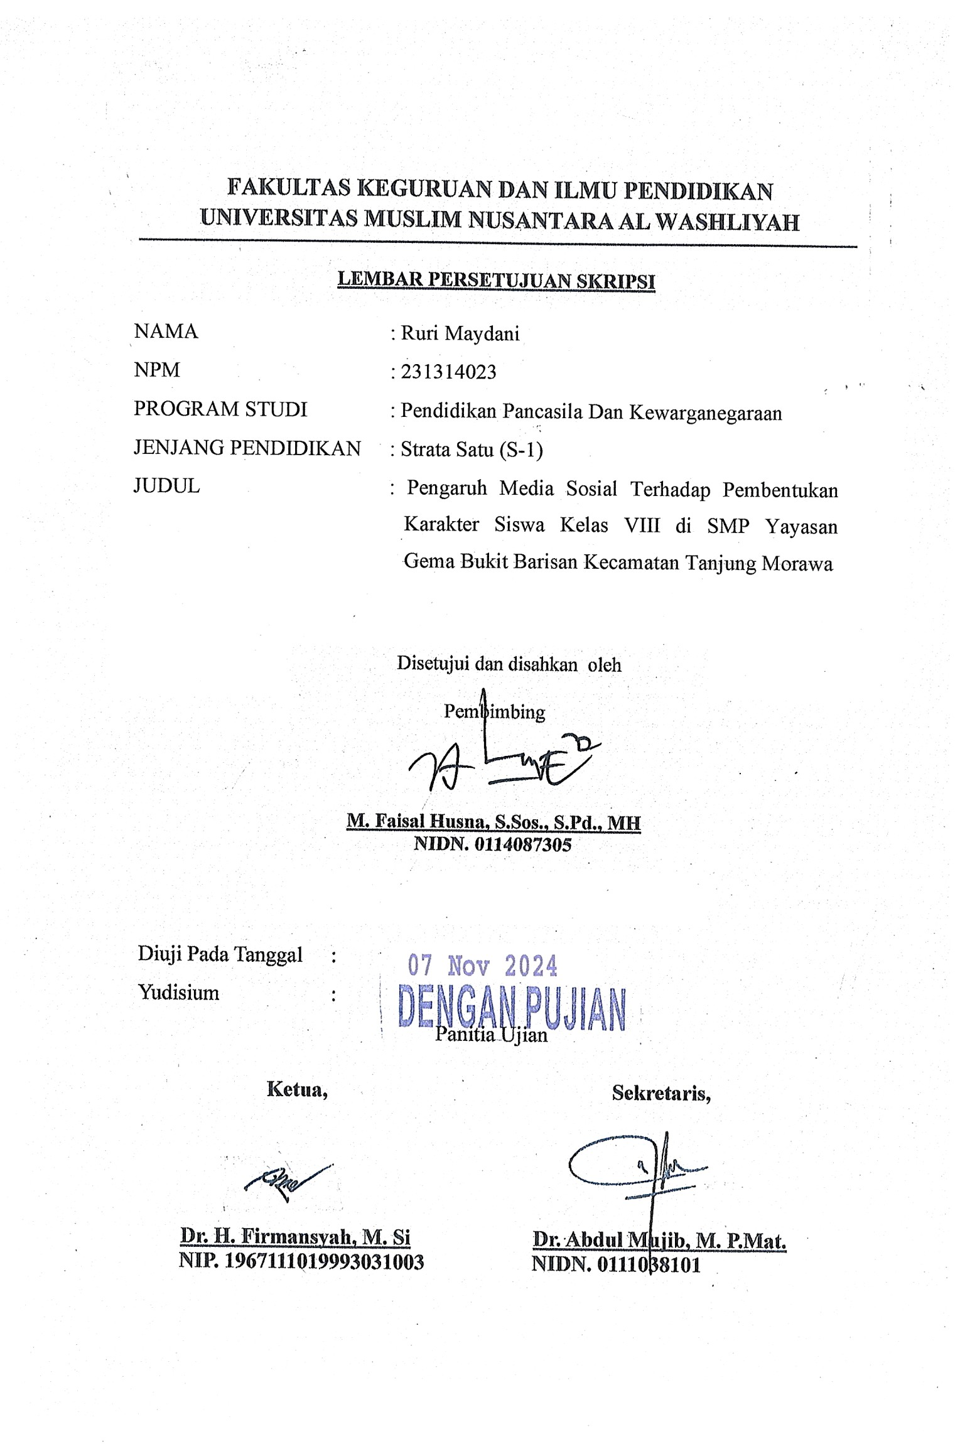

**Ketua, Sekretaris,**

**Dr. H. Firmansyah, M.Si Dr. Abdul Mujib, S.Pd., M.PMat**

# NIP. 1967111019993031003 NIDN. 0111038101

i